Onderstaand zijn de cijfers gepresenteerd. De cijfers rapporteren over het aantal aangemelde jeugdigen.

Figuur1 Aantal aanmeldingen in 2022-2023

[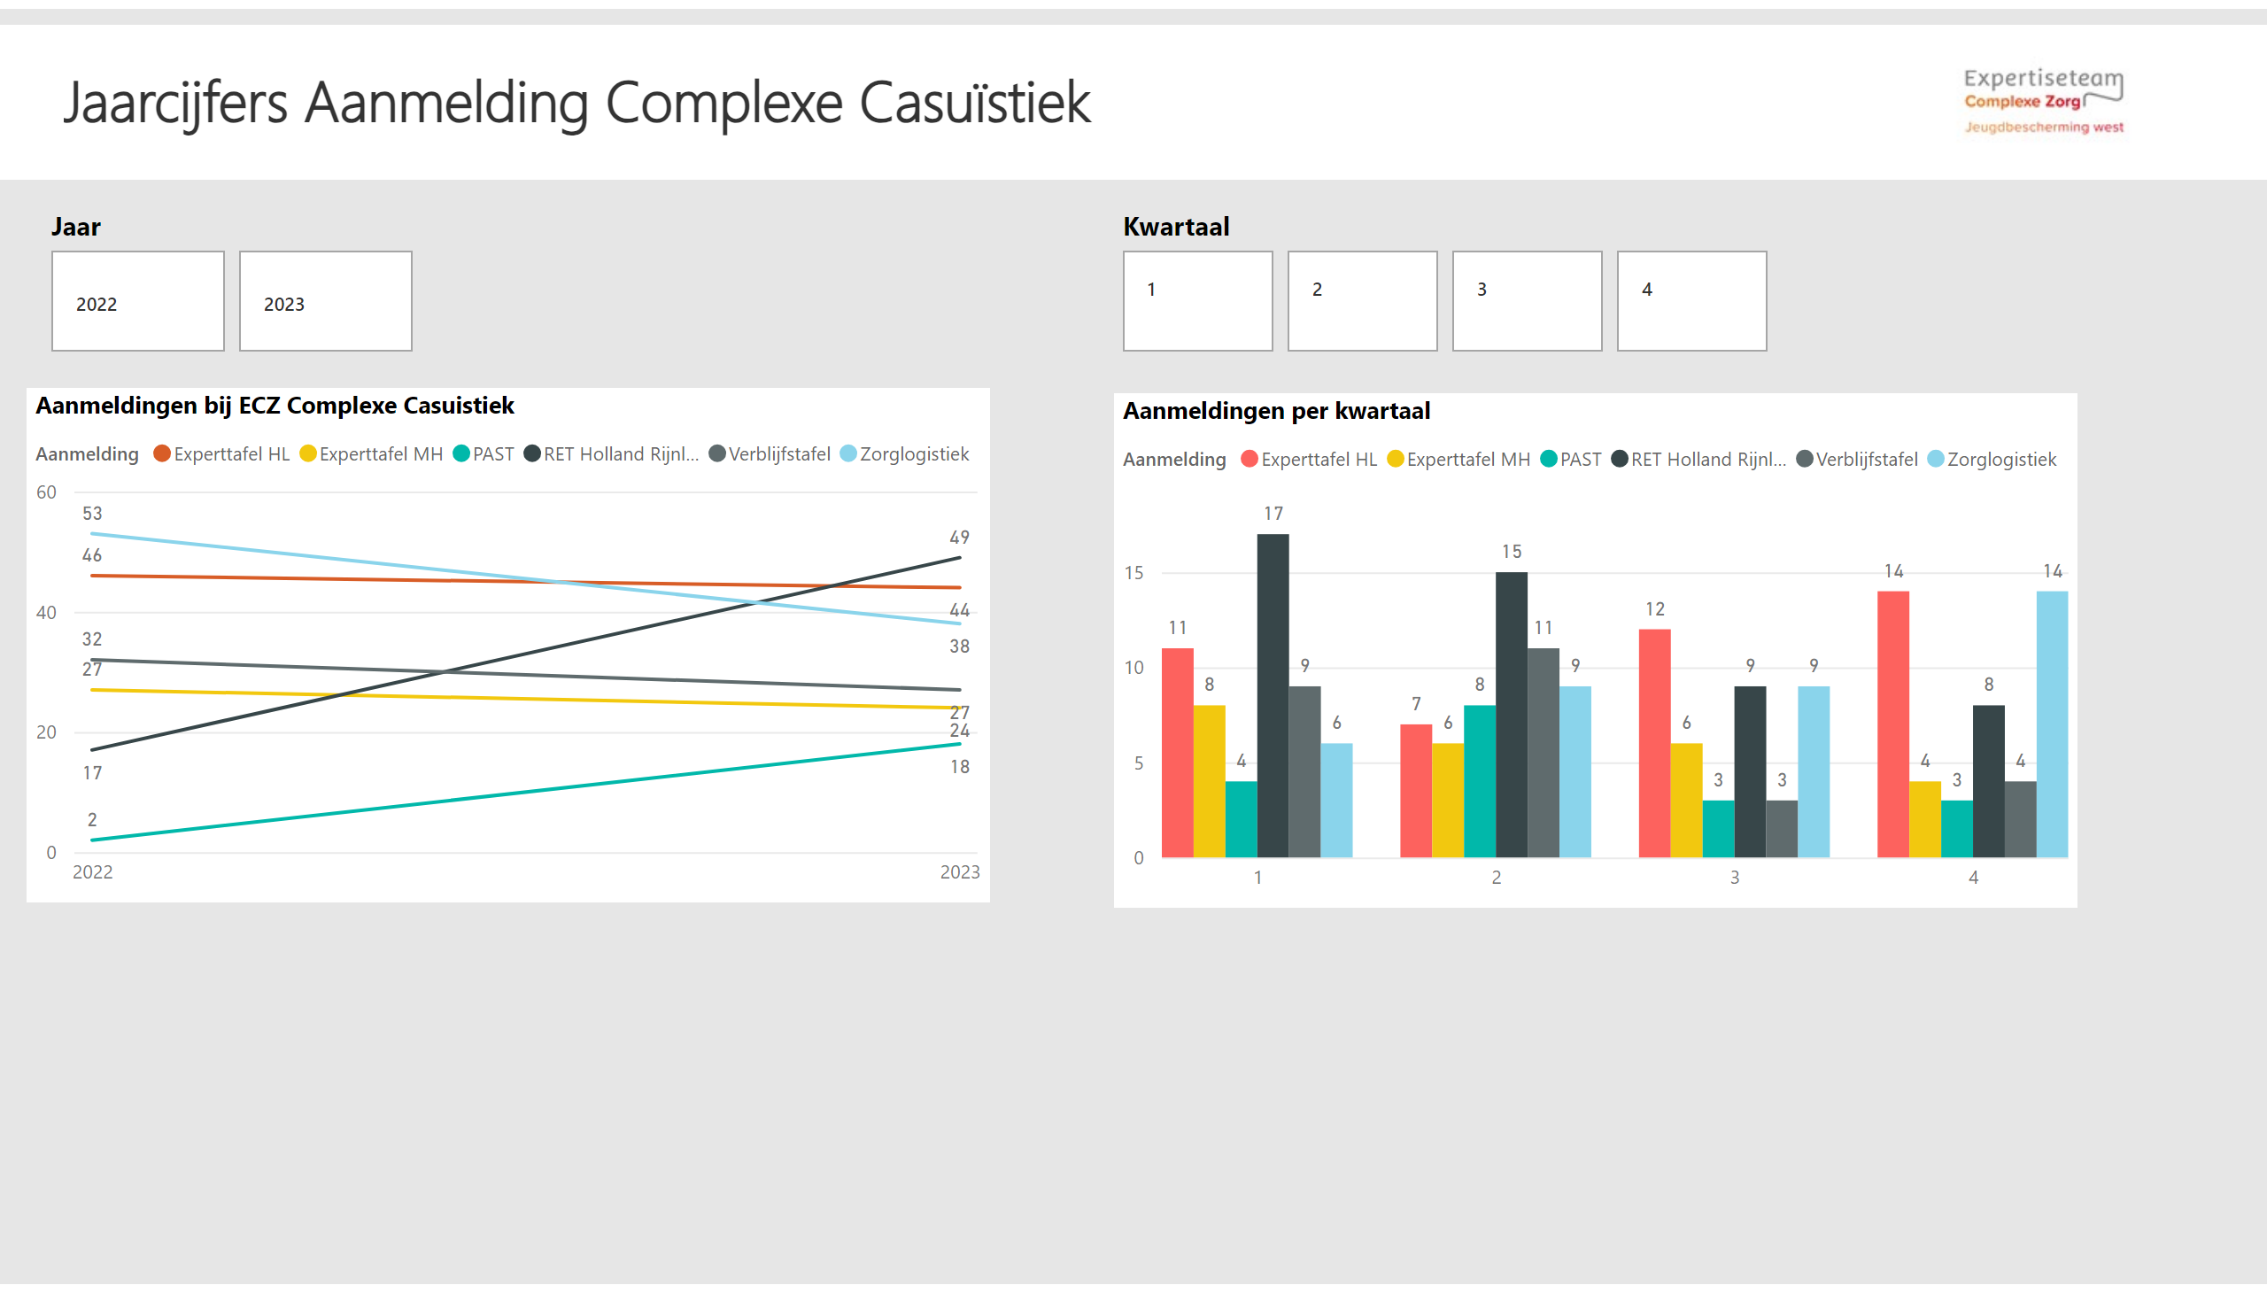](https://app.powerbi.com/groups/me/reports/f6ffea44-b843-4b85-89f7-d8877b5c5678/?pbi_source=PowerPoint)

Figuur 2 Aantal aanmeldingen per kwartaal 2023

[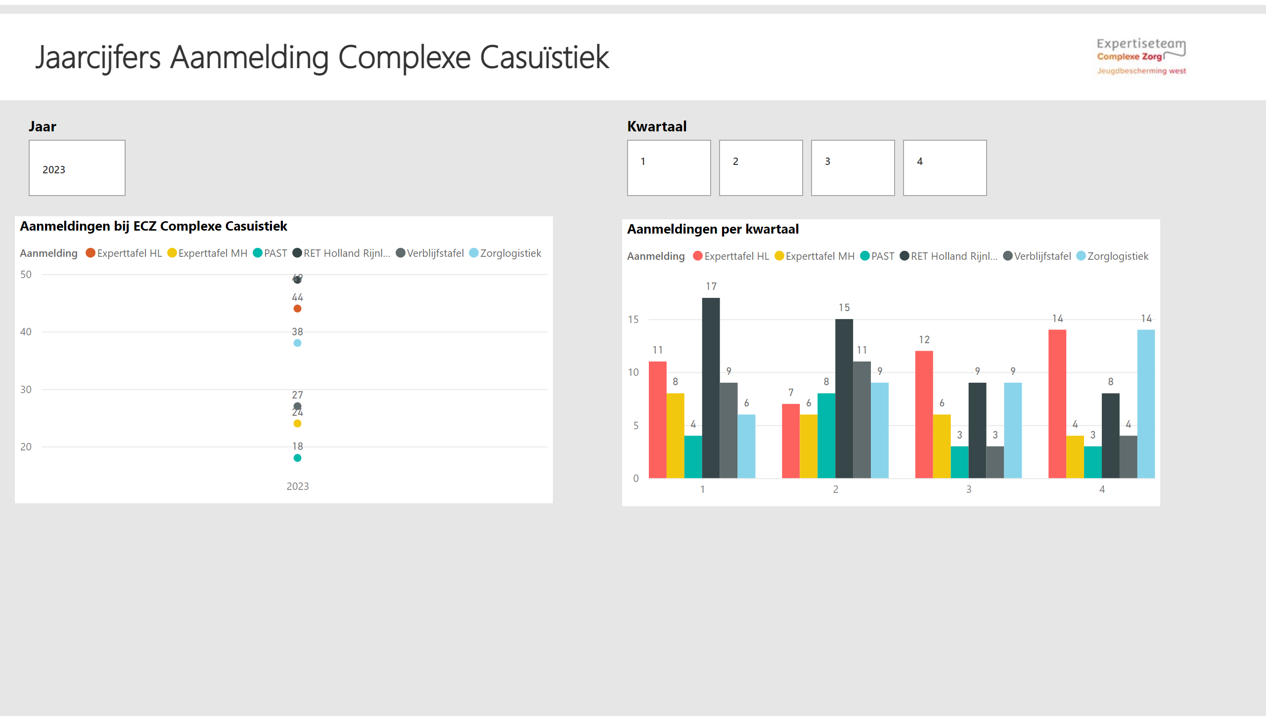](https://app.powerbi.com/groups/me/reports/f6ffea44-b843-4b85-89f7-d8877b5c5678/?pbi_source=PowerPoint)

______________________________________________________ *Expertise Team Complexe Zorg* ___________

## Wat valt op?

* In de jaarcijfers zien we terug dat in 2022 de RET is gestart met de registratie. Het valt op in 2023 dat de RET in totaal 49 aanmeldingen heeft gehad. Het aantal aanmeldingen is wel vergelijkbaar met de regio’s Haaglanden en Midden-Holland.
* in Q4 zijn er in totaal acht aanmeldingen geweest bij de RET HR. Van de acht aanmeldingen zitten er nog twee aanmeldingen in de screeningsfase.
* 48% van de vragen komt uit het vrijwillig kader
* Het hoge aantal aanmelding in het eerste kwartaal wordt verklaard door een groot gezin en de registratie op jeugdige is.
* Het is goed om te zien dat de reden van aanmelding verspreid ligt, en het slechts zelden voorkomt dat vanwege een wachtlijst of plaatsingsprobleem wordt aangemeld.

______________________________________________________ *Expertise Team Complexe Zorg* ___________

[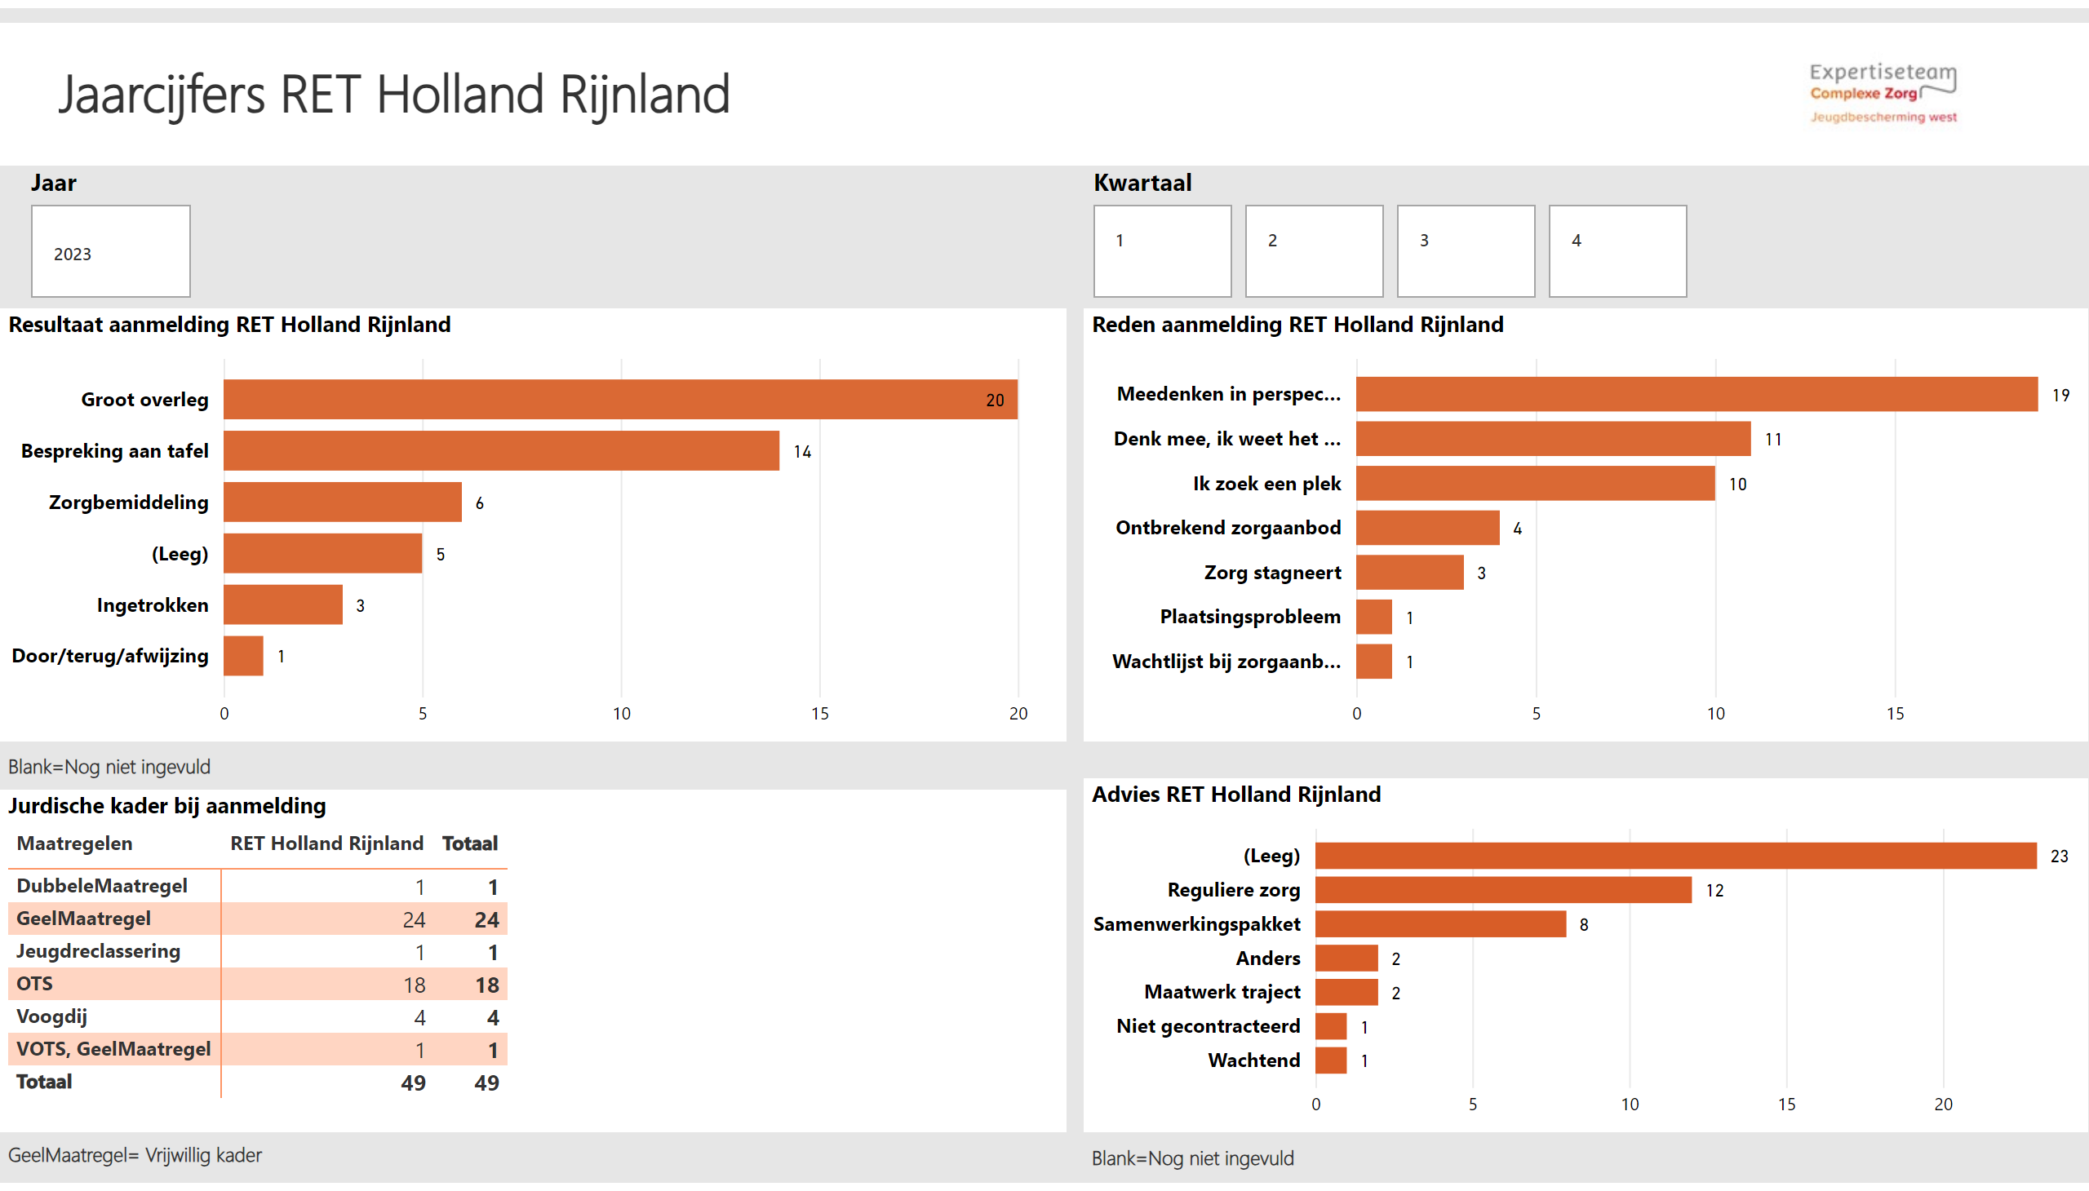](https://app.powerbi.com/groups/me/reports/f6ffea44-b843-4b85-89f7-d8877b5c5678/?pbi_source=PowerPoint)

[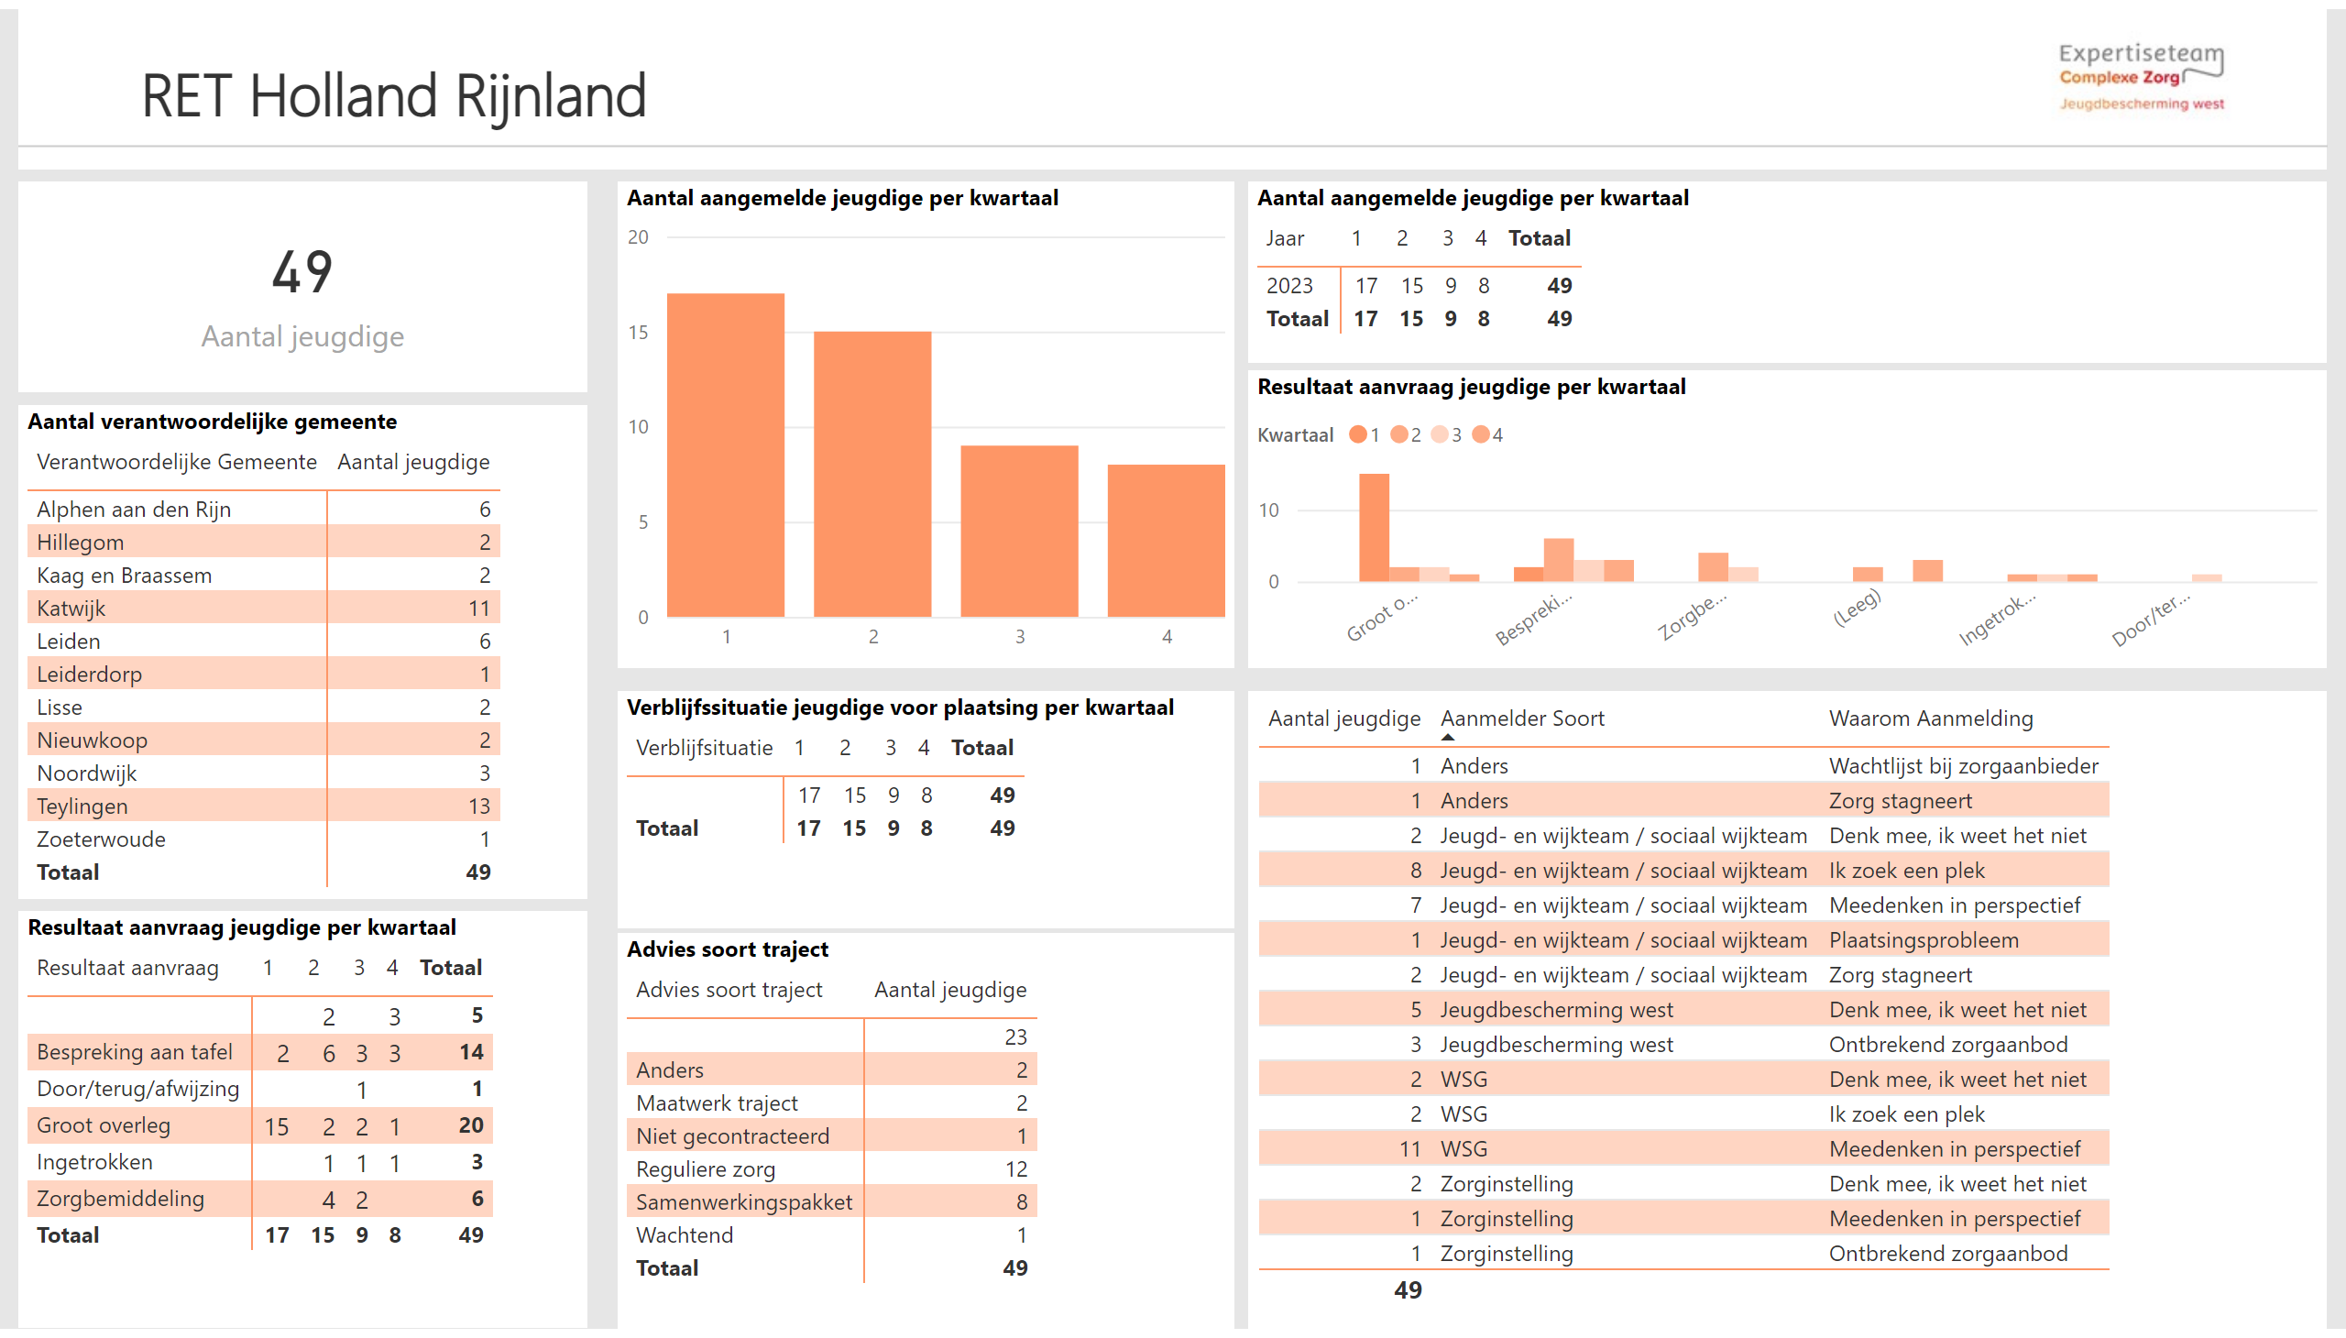](https://app.powerbi.com/groups/me/reports/71242492-c0fb-4f2b-8114-a978f5a2f3b6/?pbi_source=PowerPoint)